ภาควิชา........................

คณะเภสัชศาสตร์ มหาวิทยาลัยมหิดล

โทร. .................
ที่ เลขที่หนังสือออกของภาควิชา
วันที่
เรื่อง ขอรับการประเมินผลการสอนในชั้นต้น

เรียน คณบดี (ผ่านรองคณบดีฝ่ายบริหาร)
สิ่งที่ส่งมาด้วย 1. แผนการสอนรายหัวข้อ จำนวน 4 ชุด
2. เอกสารประกอบการสอน (Slide ที่มีเนื้อหาการบรรยาย) จำนวน 4 ชุด
3. เอกสารคำสอน จำนวน 4 ชุด (สำหรับ ตำแหน่งรองศาสตราจารย์ ขึ้นไป)

ด้วย (คำนำหน้า ชื่อ - นามสกุล ผู้ขอรับการประเมินผลการสอน)......................................................................
สังกัดภาควิชา................................................ จะขอรับการประเมินผลการสอนในชั้นต้น ให้แก่นักศึกษาหลักสูตร..................................... ชั้นปีที่ ............ ในรายวิชา.................................................................. (รหัส ................) หัวข้อเรื่อง................................................................................................................ ภาคการศึกษาที่........ ปีการศึกษา ............ ในวันที่...............เดือน............................ พ.ศ. .................. เวลา............................................... ณ ห้อง.................................... ชั้น ..................... อาคาร ................................... จำนวนนักศึกษาที่ลงทะเบียน ....... คน เพื่อใช้ประกอบการพิจารณากำหนดตำแหน่งทางวิชาการ แต่งตั้งให้ดำรงตำแหน่ง ผู้ช่วยศาสตราจารย์/รองศาสตราจารย์/ศาสตราจารย์ สาขาวิชา ระบุชื่อสาขาวิชา* (รหัสสาขาวิชา) อนุสาขาวิชา ระบุชื่ออนุสาขาวิชา (รหัสอนุสาขาวิชา) (ถ้ามี)

จึงเรียนมาเพื่อโปรดพิจารณา และดำเนินการต่อไปด้วย จะเป็นพระคุณยิ่ง

(คำนำหน้า ชื่อ - นามสกุล ผู้ขอรับการประเมินผลการสอน)
เรียน คณบดี (ผ่านรองคณบดีฝ่ายบริหาร)  เพื่อโปรดพิจารณา  สามารถเข้าร่วมการประเมินได้  ไม่สามารถเข้าร่วมการประเมินได้ และขอส่ง...............................................................................  เป็นผู้แทนภาควิชาเข้าร่วมประเมินแทน  พร้อมทั้ง ขอเสนอ......................................................................................... เป็นผู้ทรงคุณวุฒิเข้าร่วมประเมินด้วย  ..............................................  (คำนำหน้า ชื่อ - นามสกุล)  หัวหน้าภาควิชา....................... วันที่.............................................. | เรียน คณบดี  เพื่อโปรดพิจารณา  ............................................................  (ผศ. ดร. ภก.ภานุพงษ์ พงษ์ชีวิน)  รองคณบดีฝ่ายบริหาร  วันที่..............................................
สามารถเข้าร่วมการประเมินได้  ไม่สามารถเข้าร่วมการประเมินได้ โดยขอมอบหมายให้............................................................................................... เป็นผู้เข้าร่วมประเมินแทน  ............................................................  (รองศาสตราจารย์ ภก.สุรกิจ นาฑีสุวรรณ)  คณบดีคณะเภสัชศาสตร์ วันที่.............................................. | ต้นเรื่อง  หน่วยทรัพยากรบุคคล  สำเนาแจ้ง  1. ผู้ขอรับการประเมินผลการสอน  2. หัวหน้าภาควิชา หรือ ผู้แทนภาควิชา  3. ผู้ทรงคุณวุฒิที่หัวหน้าภาคฯ เสนอ  4. คณบดี หรือ ผู้ได้รับมอบหมาย

หน้านี้ไม่ต้อง Print

- *ตรวจสอบชื่อสาขาวิชา และอนุสาขาวิชา ที่สามารถใช้ได้
- องค์ประกอบคณะอนุกรรมการประเมินผลการสอนในชั้นต้น ประกอบด้วย
1. หัวหน้าส่วนงาน หรือ ผู้ที่ประธานมอบหมาย เป็นประธาน (คณบดี)
2. ผู้บังคับบัญชาของผู้ขอรับประเมินผลการสอน เป็นอนุกรรมการ (หัวหน้าภาควิชา)
3. ผู้ทรงคุณวุฒิภายใน หรือภายนอกส่วนงาน เป็นอนุกรรมการ (ผู้ที่หัวหน้าภาควิชาเสนอ)
4. เจ้าหน้าที่ของส่วนงานที่ได้รับมอบหมาย เป็นเลขานุการ (บุคลากรในหน่วยทรัพยากรบุคคล)

- เอกสารหลักฐานที่ใช้ประเมินผลการสอน
- ประกาศมหาวิทยาลัยมหิดล เรื่อง เอกสารหลักฐานที่ใช้ในการประเมินผลการสอนสำหรับการขอกำหนดตำแหน่งทางวิชาการ พ.ศ. 2565
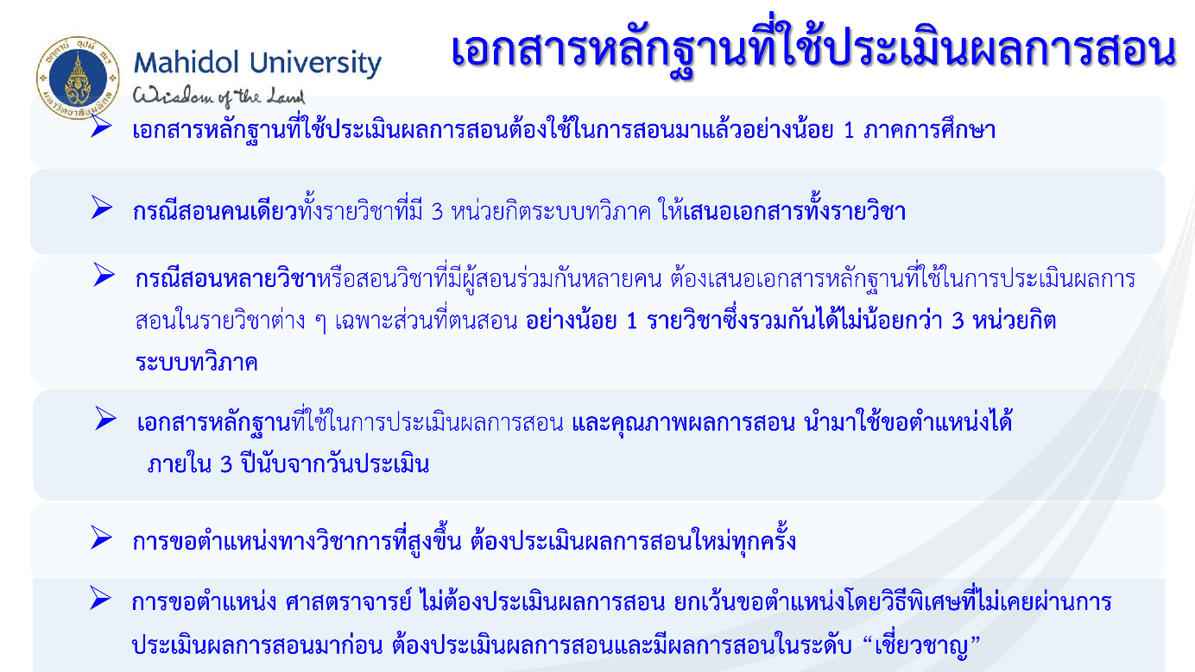

โดยประกอบด้วย
1. แผนการสอน (Download)
(1) ชื่อเรื่อง/หัวข้อที่สอนในชั่วโมงหรือคาบเวลานั้น
(2) ชื่ออาจารย์ผู้สอน วุฒิการศึกษา ตำแหน่งวิชาการ และช่องทางการติดต่อ
(3) ชื่อรายวิชา และรหัส
(4) ชื่อหลักสูตร
(5) วัน เดือน ปี และเวลาที่สอน
(6) วัตถุประสงค์การศึกษา (วัตถุประสงค์เชิงพฤติกรรม) ของเรื่องที่สอนในชั่วโมงนั้น หรือคาบเวลานั้น
(7) เนื้อหาของเรื่องที่สอนโดยสังเขป
(8) วิธีการจัดประสบการณ์การเรียนรู้
(9) สื่อการเรียนรู้
(10) การวัดผลการเรียนรู้
(11) หากมีการปรับปรุงแก้ไข ให้ระบุวันเดือนปีที่แก้ไข

กรณีใช้การประเมินผลการสอนออนไลน์ อ่านรายละเอียดเพิ่มเติม ได้จาก
ประกาศมหาวิทยาลัยมหิดล เรื่อง หลักเกณฑ์ และวิธีการประเมินผลการสอนออนไลน์ ในการขอกำหนดตำแหน่งทางวิชาการ พ.ศ. 2565

2. เอกสาร
ประกอบการสอน (Slide)
กรณีที่มีเฉพาะหัวข้อ หรือรูปภาพ จะไม่สามารถใช้ประเมินได้ ต้องมีเนื้อหา หรือบทบรรยายในการสอนด้วย หากไม่สามารถนำใส่ลงไปใน slide ได้ สามารถทำเป็นเอกสารแนบเพิ่มเติมได้

3. การส่งเอกสารเพื่อขอรับการประเมิน
กรุณาส่งที่หน่วยทรัพยากรบุคคล ล่วงหน้า 7 วันทำการ ก่อนวันที่กำหนดประเมินการสอน หรือแจ้งที่ chayanut.nir@mahidol.ac.th ล่วงหน้า 3 วันทำการ เพื่อเจ้าหน้าที่จะได้จัดทำคำสั่งแต่งตั้งกรรมการประเมินฯ และเตรียมเอกสารสำหรับการประเมินฯ ได้ทันตามกำหนดเวลา

